Basisschool Mariagaarde
Griffier Schobbenslaan 45
2140 Borgerhout
03/272.06.73
Wie vind je op het bureau?

Directie: Juf Jessica en Juf Michèle
Secretaresse: Juf Hilde en Juf Rianne
Zorgcoördinator: Juf Marjolein

SCHOOLREGELS
 | maandag, dinsdag, donderdag, vrijdag | Woensdag
 | 8:30 start de schooldag  12:10 tot 13:30 middagpauze  15:35 einde van de schooldag | 8:30 start de schooldag  12:10 einde van de schooldag

Ben je te laat!

- Leerlingen van de lagere school gaan binnen op het secretariaat een stempel in hun agenda laten zetten!
- Kleuters worden door iemand van het secretariaat naar de klas gebracht!

Uniform

- Effen wit of Donkerblauwe broek of rok
- Effen wit of donkerblauwe t-shirt, hemd of blouse
- Effen wit of donkerblauwe trui
- Effen donkerblauwe jas
- Sobere schoenen (bij regen en sneeuw mogen ook laarzen niet in uniformkleuren)
- Mutsen en sjaals niet in uniformkleuren

Turnkledij
- Witte t-shirt
- Donkerblauwe short
- Turnpantoffels (ook voor de oudste kleuters)

Zwemkledij
- Meisjes: badpak of bikini
- Jongens: zwembroek (geen zwemshort)
- Lange haren in een staartje
- Zwemzak met kleine handdoek om op te staan + grote handdoek om je af te drogen.

- Geen hoofddeksels (enkel muts of hoed in de winter)
- Geen jeans, leder of andere vormen van vrijetijdskleding
- Geen slippers of klompen
- Geen juwelen (enkel polshorloge en kleine oorstekertjes)

Voor kleuters | - Geen lichtjes in je schoenen  - Geen wapens of voorwerpen die gebruikt kunnen om andere kinderen te verwonden.  - Geen paraplu’s

Koek, fruit en drank op school

- Speeltijden: - een stuk fruit, groenten of een boterhammetje
- In de klas: een doorschijnende drinkbus met water
- ’s middags: boterhammen
- In de nabewaking: mag een koek, maar zonder chocolade
- Geen fruitsap of frisdrank in je drinkbus
- Geen snoep of chocolade repen
- Geen koffiekoeken als middagmaal
- Geen verjaardagstraktaties met snoep of slagroom

Dinsdag en donderdag fruit van Smakelijke school/oog voor lekkers!

Vanaf september krijgt elke leerling op dinsdag en donderdag een stukje fruit of groente op school van de smakelijke school of oog voor lekkers!

Verjaardag vieren op school

- Een traktatie die je samen in de klas kan opeten (bv. cake, ijsjes, …)
- Geen snoep of slagroomtaarten!
- Tip: Een cadeautje voor de klas is leuker dan aparte zakjes met een speelgoedje voor de kinderen. De juf of meester heeft zeker ideetjes.

Nieuwe speelplaatsregels schooljaar 2022-2023 (herfstvakantie)

 | 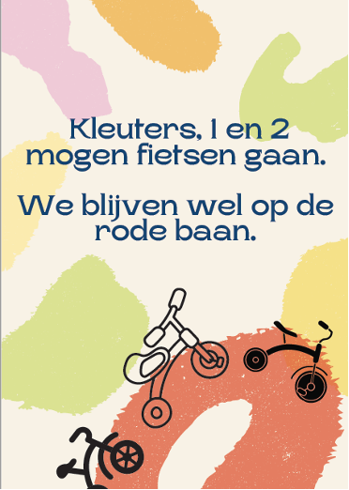
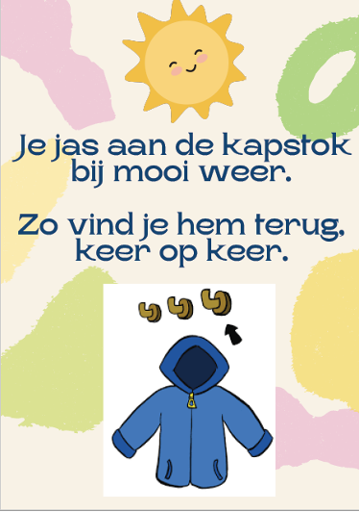
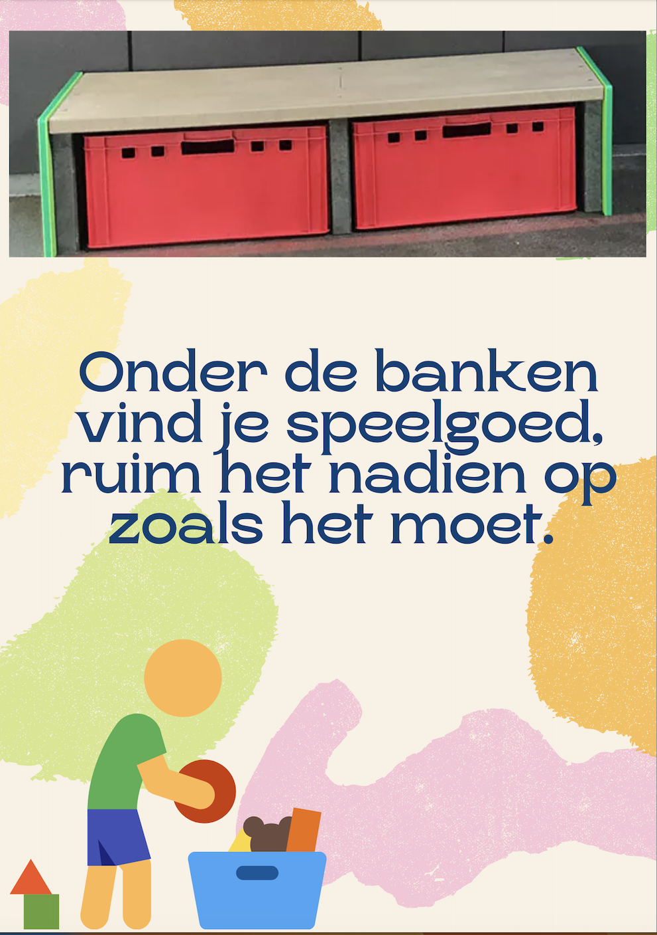 | 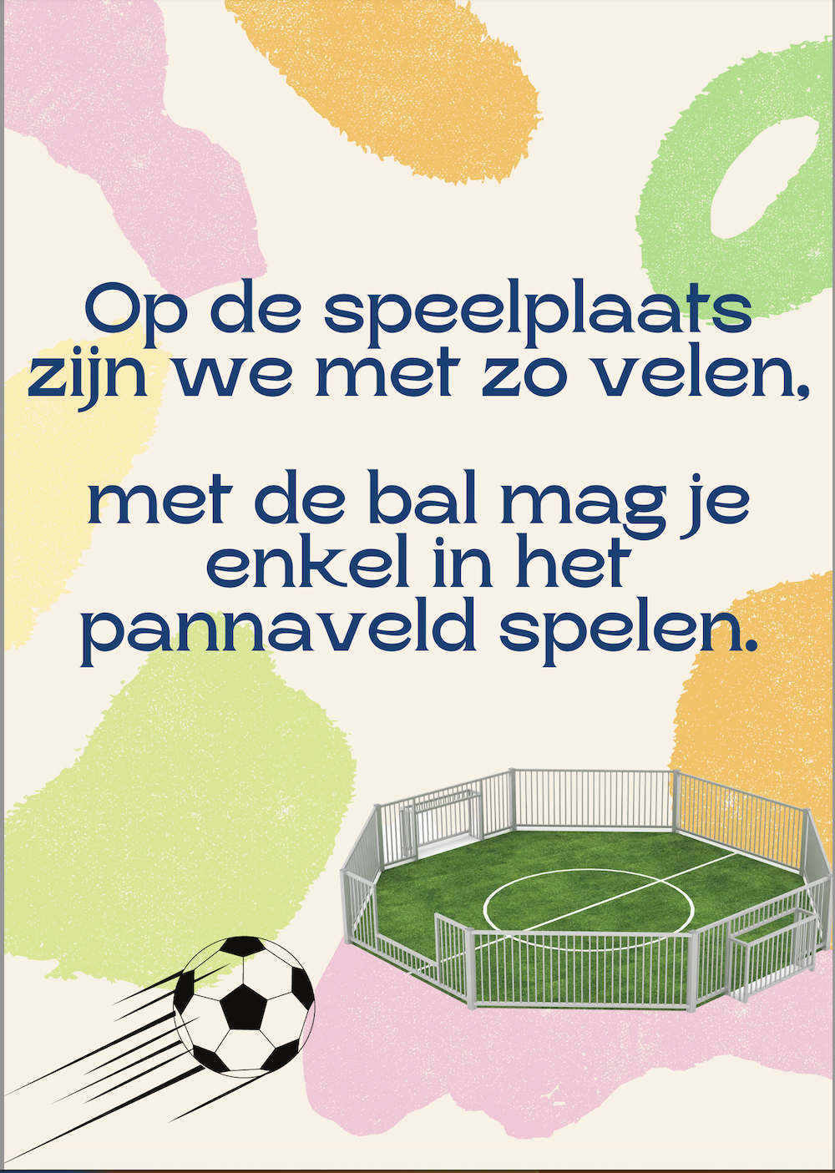
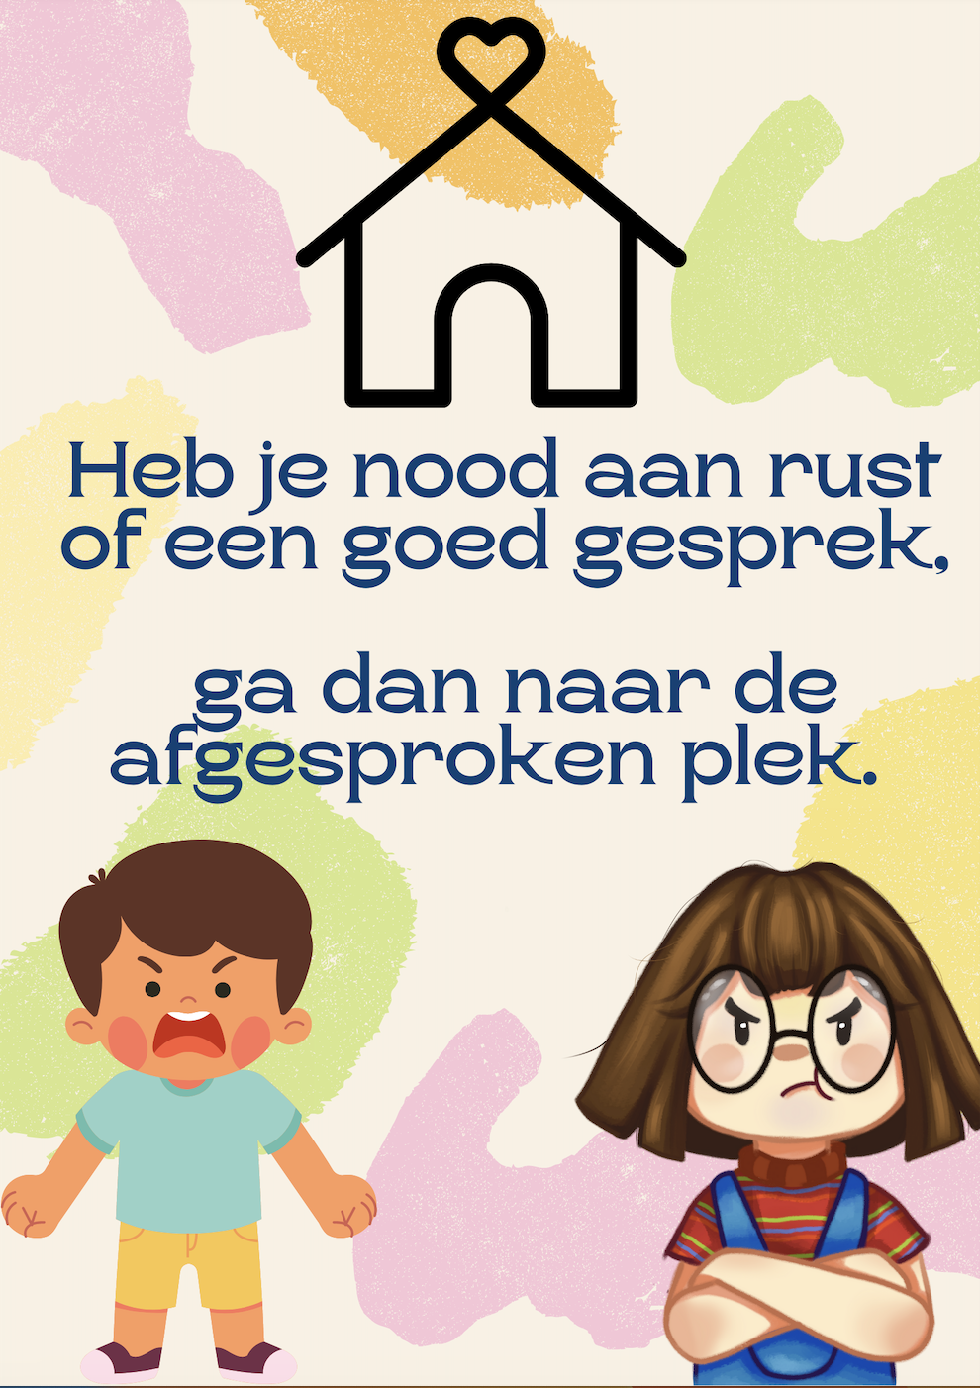

Regels specifiek voor speeltuin – basketplein

Speeltuin | - voetballen mag met een plastiek klasbal op het voetbalveld.  - we klimmen niet op de daken van de speelhuizen  - spelen doen we voor de bosjes, niet in de bosjes  - we wandelen netjes per 2 in de rij naar de speeltuin.
basketveld | - je mag basketten met een basketbal  - het speelmateriaal uit de bolderkar gebruik je waarvoor het dient.  - ren nooit zonder toestemming de straat op

Regels in de gangen van de school

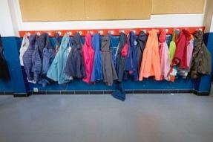 | - Na de bel gaan de klasrijen samen met de juf of meester rustig naar de klas.  - Tijdens de speeltijden mag je niet alleen in de gangen of de klassen.  - Jassen en turnzak hangen we netjes aan de kapstok.  - Niet lopen op de trappen!  - Niet glijden op de trapleuningen!

Veilig naar school!

- Veilig gedrag in het verkeer!
- Aan onze school is een schoolstraat, toch volg ik de verkeersregels binnen de schoolstraat.
- Ik steek over aan het zebrapad en ik wandel op het voetpad!
- Als je te voet naar school komt, draag je een fluovest.
- Met een fiets naar school komen die in orde is!
- Ik rij met mijn fiets op de juiste plaats in het verkeer (fietspad of de rechterkant van de rijbaan)
- Als je met de fiets naar school komt, draag je een fluovest en een fietshelm.

GSM op school

- Je hebt je GSM bij op je eigen verantwoordelijkheid.
- GSM wordt uitgeschakeld bij het binnenkomen in de school.
- GSM wordt in bewaring gegeven aan de klasjuf.
- Je mag geen camera voor foto of film of microfoon voor geluidsopname gebruiken op school.

Als je deze regels overtreedt, wordt de GSM afgenomen en je ouders verwittigd.
Je ouders kunnen dan de GSM ophalen bij de directeur van de school.

